附件2：
学生辅修专业报名流程
第一步：登录北京理工大学珠海学院教务管理信息系统。网址：https://e.bitzh.edu.cn/jsxsd。
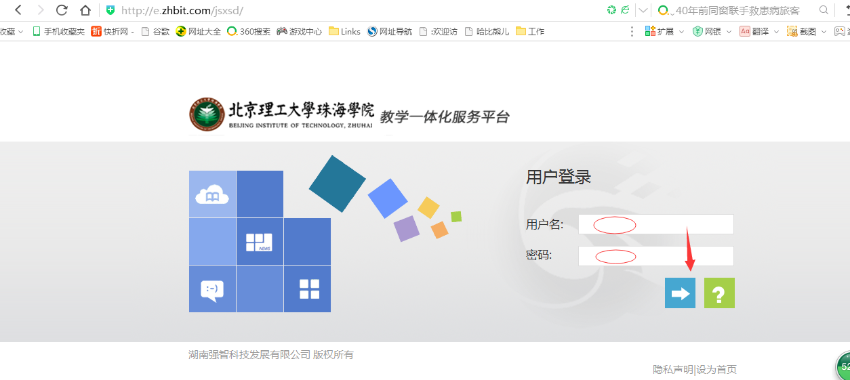
填写用户名及密码

第二步：登录完成后即进入培养方案-辅修管理-辅修报名。
1、选择学年学期2022-2023-2学期，选择辅修院系，点击查询，如下图：
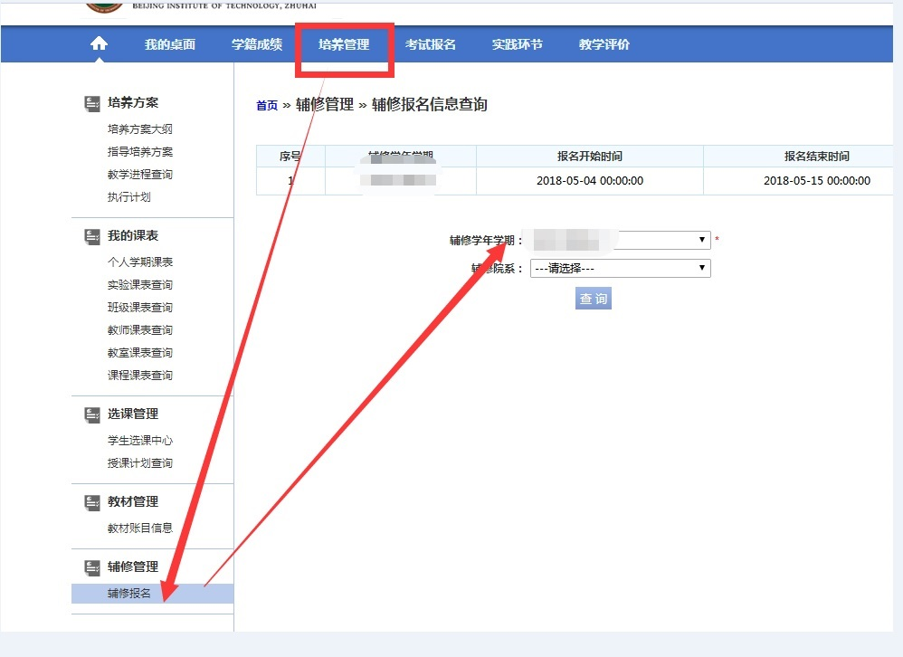

2、选择需要报名的辅修专业，点击报名，报名后点击送审。
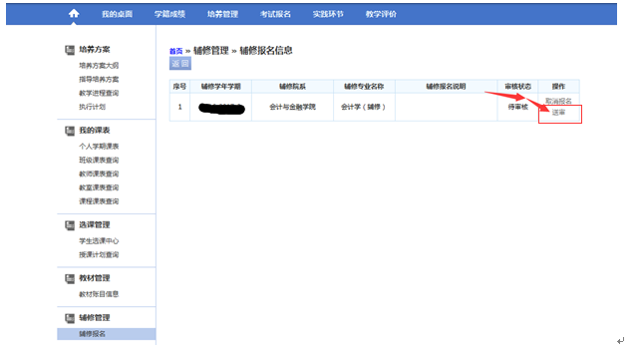

第三步：报名送审完成后等候审核结果。

